**E**

**UNIVERSIDAD TÉCNICA PARTICULAR DE LOJA**

**Facultad de Ingenierías y Arquitectura**

**Carrera de Computación**

**Loja**

**30 de Junio**

**2023**

**Nombre: Gilbert Solano**

**Docente: Juan Carlos Morocho**

**Actividad: Proyecto Integrador**

**INTRODUCCION:**

En el ámbito de la investigación socioeconómica, las estadísticas juegan un papel fundamental para comprender y analizar la dinámica laboral de un país. La Encuesta Nacional de Empleo, Desempleo y Subempleo es una herramienta clave que permite recopilar información actualizada y confiable sobre la situación laboral de los hogares. En este contexto, la gestión de estadísticas permanentes se presenta como un enfoque estratégico para garantizar la calidad y continuidad de los datos obtenidos.

El mes de investigación de febrero de 2023 adquiere una relevancia especial, ya que constituye un momento crucial para evaluar y monitorear la evolución del mercado laboral en el país. Durante este periodo, se lleva a cabo la recopilación de datos en hogares seleccionados aleatoriamente, lo que permite obtener una muestra representativa de la realidad socioeconómica de la nación.

La gestión de estadísticas permanentes implica una serie de procesos rigurosos que abarcan desde la planificación y diseño de la encuesta, hasta la recopilación, procesamiento y difusión de los resultados. Estos procesos son fundamentales para asegurar la calidad, precisión y comparabilidad de los datos obtenidos a lo largo del tiempo, lo que facilita la identificación de tendencias y la toma de decisiones informadas por parte de los actores involucrados en el ámbito laboral.

En este contexto, el presente trabajo tiene como objetivo analizar y profundizar en la gestión de estadísticas permanentes a hogares en la Encuesta Nacional de Empleo, Desempleo y Subempleo del mes de investigación de febrero de 2023. Se examinarán los principales desafíos metodológicos, las estrategias implementadas para maximizar la participación de los hogares encuestados, así como la importancia de la confidencialidad y el manejo ético de la información recolectada.

**REPOSITORIO GITHUB:**

Con el fin de promover la transparencia, la reproducibilidad y la colaboración en la investigación, todos los datos recopilados y los análisis realizados en el marco de esta investigación se almacenarán en un repositorio de GitHub. GitHub es una plataforma ampliamente reconocida y utilizada para la gestión de versiones y el almacenamiento de proyectos colaborativos.

La elección de GitHub como repositorio para nuestros datos y análisis se basa en varias ventajas que ofrece. En primer lugar, GitHub permite mantener un registro histórico de los cambios realizados en los datos y análisis, lo que facilita el seguimiento y la revisión de los resultados obtenidos. Esto asegura la integridad de los datos y brinda la posibilidad de verificar y validar los procesos y métodos utilizados.

Repositorio: https://github.com/gilberthsolano/ProyectoIntegrador.git

**DATOS BASE:**

Los datos base contienen información detallada sobre la Gestión de Estadísticas Permanentes a Hogares en la Encuesta Nacional de Empleo, Desempleo y Subempleo del mes de investigación de febrero de 2023. A continuación, se presenta una descripción de las variables presentes en los datos:

* Área: Indica el área geográfica de la muestra a la que pertenece el hogar encuestado.
* Ciudad: Identifica la ciudad o localidad en la que se encuentra el conglomerado de viviendas seleccionado para la encuesta.
* Conglomerado: Número de identificación asignado al conglomerado de viviendas seleccionado.
* Panelm: Identificador del panel de hogares al que pertenece el hogar encuestado.
* Vivienda: Número de identificación de la vivienda seleccionada dentro del conglomerado.
* Hogar: Número de identificación del hogar encuestado dentro de la vivienda seleccionada.
* Variables vi01 a vi1546: Estas variables representan diferentes aspectos relacionados con el empleo, desempleo y subempleo. Cada una de ellas proporciona información detallada sobre características demográficas, laborales y socioeconómicas de los hogares y las personas encuestadas.
* Estrato: Indica el estrato socioeconómico al que pertenece la vivienda encuestada.
* Fexp: Factor de expansión asignado a la vivienda encuestada para obtener estimaciones representativas a nivel nacional.
* Upm: Unidad primaria de muestreo a la que pertenece la vivienda encuestada.
* d_vivienda: Identificador único de la vivienda.
* Id_hogar: Identificador único del hogar.
* Periodo: Año y mes de la encuesta.
* Mes: Mes de investigación específico (febrero de 2023 en este caso).

Estos datos, junto con los análisis que se realicen, serán almacenados en un repositorio de GitHub para facilitar su gestión, revisión y colaboración entre investigadores y especialistas interesados en el tema. El repositorio permitirá mantener un registro histórico de los cambios realizados, fomentando así la transparencia y la reproducción de los resultados obtenidos.

**DATOS COMPLEMENTARIOS:**

* Códigos de parroquias-cantón:

Datos obtenidos de <https://www.ecuadorencifras.gob.ec/clasificador-geografico-estadistico-dpa/>

* Población por Provincias:

Datos obtenidos de <https://es.statista.com/estadisticas/1191532/numero-de-personas-en-ecuador-por-provincia/>

* Región Geográfica:

Datos obtenidos de <https://ec.viajandox.com/provincias-ecuador-PV5>

**DISEÑO CONCEPTUAL:**

El modelo conceptual propuesto es una representación estructurada de los datos demográficos, vivienda, hogar, datos personales y datos temporales. Este modelo permite organizar y relacionar de manera coherente la información clave para comprender las características socioeconómicas y demográficas de una población.

La entidad DatosDemograficos almacena información sobre el área geográfica, ciudad, conglomerado y panel, proporcionando un contexto demográfico para los datos recopilados. Esto permite realizar análisis y estudios sobre diferentes áreas y su composición demográfica.

La entidad Vivienda representa unidades habitacionales individuales y contiene atributos como el estrato socioeconómico, el factor de expansión (fexp) y la unidad primaria de muestreo (upm). Estos atributos son fundamentales para analizar la distribución de la vivienda y comprender la estructura socioeconómica de una región.

La entidad Hogar representa grupos de personas que comparten una vivienda. Al estar vinculada a la entidad Vivienda, permite analizar la composición de los hogares y su relación con la vivienda en la que residen.

La entidad DatosPersonales almacena información detallada sobre los individuos, como datos demográficos específicos, características socioeconómicas y respuestas a encuestas. Esta entidad es fundamental para realizar análisis individualizados y segmentar la población según diferentes criterios.

La entidad DatosTemporales registra información temporal, como el periodo y el mes en el que se recopilaron los datos personales. Esto facilita el análisis de tendencias y cambios a lo largo del tiempo.

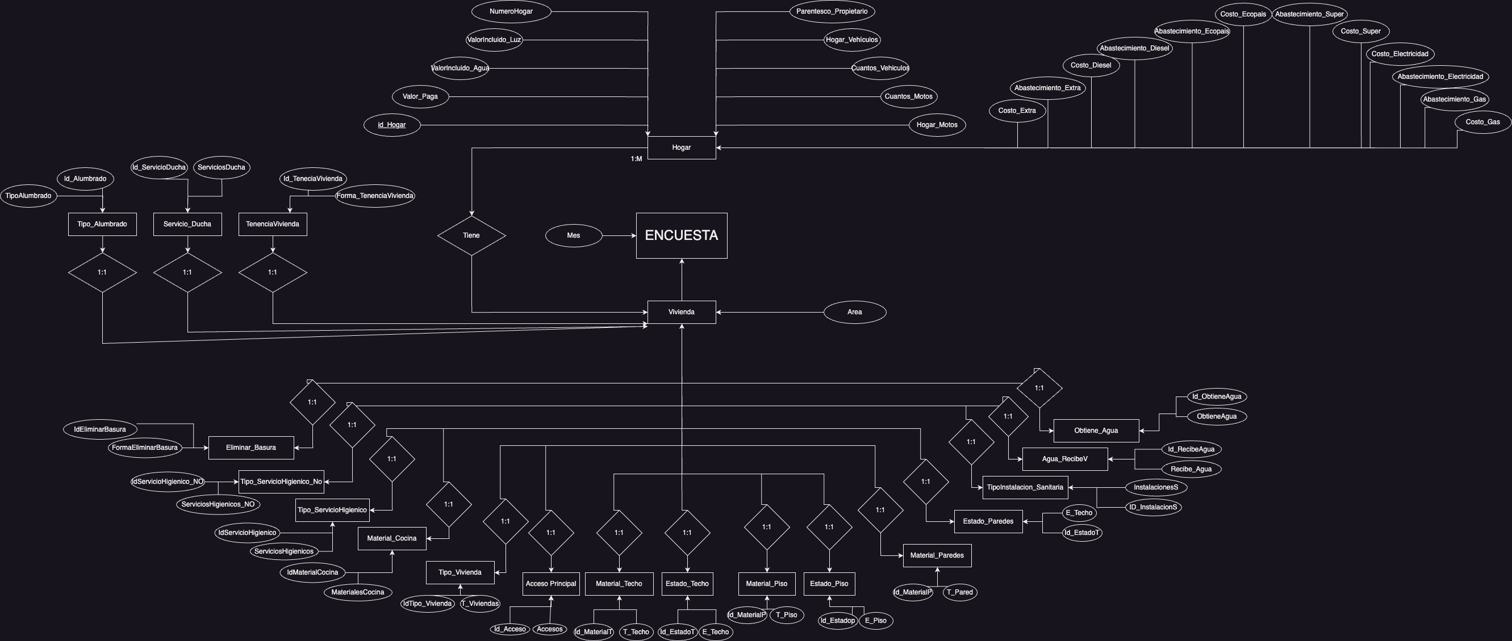

***Diccionario de datos:***

|  |  |  |
| --- | --- | --- |
| **ENTIDAD** | **ATRIBUTOS** | **DESCRIPCION** |
| **DatosDemograficos** | * area * ciudad * conglomerado * panelm | * (área del territorio) * (ciudad de residencia) * (conglomerado al que pertenece) * (panel al que pertenece) |
| **DatosVivienda** | * vivienda * estrato * fexp * upm * id_vivienda | * (identificador de la vivienda) * (identificador del hogar) * (estrato socioeconómico de la vivienda) * (factor de expansión) * (unidad primaria de muestreo) * (identificador único de la vivienda) |
| **DatosHogar** | * id_hogar * hogar | * (identificador único del hogar) * (identificador del hogar) |
| **DatosPersonales** | * vi01 * vi02 * vi03a * vi03b * vi04a * vi04b * vi05a * vi05b * vi06 * vi07 * vi07a * vi07b * vi08 * vi09 * vi09a * vi09b * vi10 * vi101 * vi102 * vi10a * vi11 * vi12 * vi13 * vi14 * vi141 * vi142 * vi143 * vi144 * vi1511 * vi1521 * vi1512 * vi1522 * vi1531 * vi1541 * vi1532 * vi1542 * vi1533 * vi1543 * vi1534 * vi1544 * vi1535 * vi1545 * vi1536 * vi1546 * id_datos_Pers | * (vía de acceso principal a la vivienda) * (Tipo de vivienda) * (Material del techo o cubierta) * (Estado del techo) * (Material del piso) * (Estado del piso) * (Material de las paredes) * (Estado de las paredes) * (Numero de cuartos) * (Numero de dormitorios) * (Numero de cuatos para negocio) * (Dispone de espacio para cocinar) * (Material con que cocinan) * (Tipo de servicio higienico) * (No tiene servicio higienico) * (Tipo de instalacion sanitaria cercana) * (De donde obtiene agua) * (Tiene medidor de agua) * (El agua que obtiene es de la junta) * (El agua que recibe la vivienda es) * (El servicio de ducha es) * (Tipo de alumbrado) * (Como eliminan la basura) * (Forma de tenencia de la vivienda) * (Cual es el valor que paga por arriendo) * (El pago de arriendo incluye agua) * (t El pago de arriendo incluye luz) * (Tiene parentesco con el propietario) * (Tiene este hogar vehiculos) * (Cuantos vehiculos tiene) * (Tiene este hogar motos) * (Cuantas motos tiene) * (Abastecimiento combus-electr “Super) * (Cuanto gasta por ”Super”) * (Abastecimiento combus-electr “Extra) * (Cuanto gasta por ”Extra”) * (Abastecimiento combus-electr “Diese) * (Cuanto gasta por ”Diesel”)) * (Abastecimiento combus-electr “Ecop”) * (Cuanto gasta por”Ecopais”)) * (Abastecimiento combus-electr “Electr) * (Cuanto gasta por “Electricidad”) * (Abastecimiento combus-electr “Gas”) * (Cuanto gasta por “Gas”) * Indentificador de entidad |
| **DatosTemporales** | * periodo * mes | * (período de tiempo) * (mes dentro del período) |

**DISEÑO LOGICO:**



**NORMALIZACION:**

***Tabla DatosDemograficos:***

|  |  |  |  |  |
| --- | --- | --- | --- | --- |
| id_demograficos | area | ciudad | conglomerado | panelm |
| 1 | Área 1 | Ciudad 1 | Conglomerado 1 | Panel M |
| 2 | Área 2 | Ciudad 2 | Conglomerado 2 | Panel N |

***Tabla Vivienda:***

|  |  |  |  |  |  |
| --- | --- | --- | --- | --- | --- |
| id_vivienda | vivienda | estrato | fexp | upm | id_hogar |
| 1 | Vivienda A | 2 | 1000.00 | 10001 | 1 |
| 2 | Vivienda B | 3 | 1500.00 | 10002 | 2 |

***Tabla Hogar:***

|  |  |
| --- | --- |
| id_hogar | hogar |
| 1 | Hogar A |
| 2 | Hogar B |

***Tabla DatosPersonalesHogar:***

|  |  |
| --- | --- |
| id_datos_personales | id_hogar |
| 1 | 1 |
| 2 | 2 |

***Tabla DatosTemporales:***

|  |  |  |  |
| --- | --- | --- | --- |
| id_datos_temporales | periodo | mes | id_datos_personales |
| 1 | 2022-01-01 | Enero | 1 |
| 2 | 2022-02-01 | Febrero | 2 |

En este modelo normalizado, se han creado las tablas adicionales "DatosPersonalesHogar" para eliminar la dependencia transitiva entre las tablas DatosPersonales y Hogar. Cada tabla ahora contiene información coherente y las relaciones están establecidas a través de las claves primarias y foráneas correspondientes.

**Bibliografia**

Gilberthsolano. (s. f.). *GitHub - gilberthsolano/ProyectoIntegrador: Proyecto Integrador*. GitHub. https://github.com/gilberthsolano/ProyectoIntegrador.git